VOLBA PREZIDENTA REPUBLIKY – COVID-19

Upozornění:

Následující informace se vztahují pouze na ty voliče, kteří jsou v období voleb prezidenta republiky (řádný termín prvního kola ve dnech 13. a 14. ledna 2023 a druhého kola 27. a 28. ledna 2023) v izolaci nebo v karanténě z důvodu nemoci Covid-19.

Ostatní voliči (bez nařízené izolace či karantény, anebo v izolaci či v karanténě z jiných důvodů) hlasují podle podmínek stanových zákonem č. 275/2012 Sb., o volbě prezidenta republiky.
Zákonem č. 411/2022 Sb., o zvláštních způsobech hlasování ve volbě prezidenta republiky v roce 2023 (dále jen „zákon“), byly upraveny podmínky pro hlasování těch voličů, kteří by se hlasování nemohli zúčastnit vzhledem k nařízené izolaci nebo karanténě z důvodu nemoci Covid-19.
Zákon zavedl dodatečné způsoby hlasování, a to hlasování prostřednictvím volebního stanoviště (drive-in), a hlasování do zvláštní přenosné volební schránky.
Pokud v rozhodné době bude mít volič nařízenou izolaci nebo karanténu z důvodu nemoci Covid-19, může využít některého z následujících způsobů zvláštního hlasování:
- hlasování na volebním stanovišti (drive-in) ve středu před volbami 11. ledna, resp. 25. ledna v případě druhého kola, od 8:00 do 17:00 na určeném místě, a to bez předchozího objednání.
- hlasování do zvláštní přenosné volební schránky (vždy v pátek a v sobotu v termínu voleb), a to na základě předchozí telefonické žádosti o její přistavení, a pouze tehdy, pokud se volič z vážných důvodu nemohl dostavit na volební stanoviště.
Hlasování na volebním stanovišti je zákonodárcem preferovaný způsob hlasování. Z toho důvodu Vás žádáme, abyste v případě, kdy jste dostatečně mobilní, využili přednostně hlasování na těchto volebních stanovištích (drive-in) přímo z osobního automobilu nebo motocyklu.
Hlasování na volebním stanovišti (drive-in)
Kdo může hlasovat
Na hlasovacím stanovišti může hlasovat každý volič, který má trvalý pobyt v okrese, pro které bylo stanoviště zřízeno, anebo mu byl vydán voličský průkaz, a kterému byla nařízena izolace nebo karanténa z důvodu onemocnění Covid-19.
Hlasování není nutné oznamovat dopředu, postačuje přijet na příslušné místo automobilem nebo na motocyklu, kde bude voliči po prokázání totožnosti a splnění podmínek umožněno hlasování.
Kdy bude hlasování probíhat
Hlasování bude probíhat ve středu 11. ledna 2023 od 8:00 do 17:00. Pokud se bude konat druhé kolo, bude se hlasování konat ve středu 25. ledna 2023, taktéž od 8:00 do 17:00.
Jak bude hlasování probíhat
- volič přijede na hlasovací místo dle místa svého trvalého pobytu (např. pokud má trvalý pobyt v obci v okresu Tábor, může hlasovat pouze na stanovišti v Táboře); v případě, že voliči byl vydán voličský průkaz toto omezení neplatí, a volič může hlasovat i na jiném hlasovacím místě,
- volič neopouští automobil, po celou dobu je v něm, a řídí se pokyny komise pro hlasování,
- komise ověří totožnost voliče, a to prostřednictvím platného občanského průkazu nebo platného pasu (ověření totožnosti jiným způsobem, například řidičským průkazem, není přípustné),
- komise ověří, zda volič splňuje podmínky pro zvláštní způsob hlasování (zda mu byla nařízena izolace nebo karanténa z důvodu onemocnění Covid-19); volič se prokáže potvrzením vydaným poskytovatelem zdravotních služeb nebo rozhodnutím krajské hygienické stanice anebo jiným věrohodným způsobem, popřípadě vyplní a vlastnoručně podepíše před komisí pro hlasování čestné prohlášení, že je v karanténě nebo izolaci; za osobu v izolaci se považuje též osoba, která se prokáže věrohodným listinným nebo elektronickým potvrzením o pozitivním výsledku testu na přítomnost viru způsobujícího onemocnění,
- následně bude voliči vydána úřední obálka, bude mu určen prostor pro úpravu hlasovacího lístku, a následně umožněno hlasování do volební schránky,
- po vložení hlasu do schránky volič opouští stanoviště dle pokynů členů komise pro hlasování.
Místa pro hlasování na volebních stanovištích
Pro jednotlivé okresy byla určena následující místa, v nichž se ve středu 11. ledna (a případně také ve středu 25. ledna) uskuteční hlasování drive-in způsobem. Vždy jde o areály Správy a údržby silnic Jihočeského kraje v okresních městech. Volební stanoviště budou řádně označena.

ČESKÝ KRUMLOV
Areál Správy a údržby silnic Jihočeského kraje, závod Český Krumlov, Domoradice 127
Hlasovací stanoviště se nachází v areálu, vlevo za bílou budovou vrátnice.
Souřadnice místa: 48.8261122N, 14.3369039E
Odkaz:https://mapy.cz/zakladni?x=14.3369039&y=48.8261546&z=17&source=coor&id=14.3369039%2C48.8261122
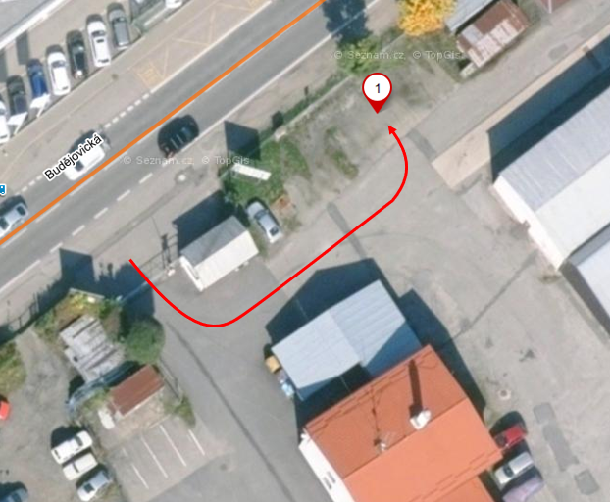

Hlasování do zvláštní přenosné volební schránky
Kdo může hlasovat
Do zvláštní přenosné volebních schránky může hlasovat každý volič, který má nařízenou izolaci nebo karanténu z důvodu onemocnění Covid-19, a z váženého důvodu nemohl využít hlasování na volebním stanovišti (drive-in), a telefonicky požádal krajský úřad o tento způsob hlasování.
Kdy bude hlasování probíhat
Hlasování bude probíhat v pátek 13. ledna 2023 od 8:00 do 22:00 a v sobotu 14. ledna 2023 od 8:00 do 14:00. V případě konání druhého kola bude hlasování probíhat v pátek 27. ledna 2023 od 8:00 do 22:00 a v sobotu 28. ledna 2023 od 8:00 do 14:00.
Jak bude hlasování probíhat
Volič, který z vážných důvodů nemohl využít hlasování na volebním stanovišti (drive-in), a který chce využít tento způsob hlasování, musí telefonicky požádat krajský úřad o hlasování do přenosné volební schránky.
Žádosti je možné podávat do čtvrtka před konáním voleb, tj. do 12. ledna 2023, resp. čtvrtka 26. ledna 2023 v případě konání druhého kola, a to nejpozději do 20:00 hodin. K později přijatým žádostem se nepřihlíží.
Telefonní číslo pro objednání zvláštní přenosné hlasovací schránky je: 386 720 235
Hlasovací schránku je možné objednávat v následujících časech:
Pondělí 8:00 – 16:30
Úterý 8:00 – 14:00
Středa 8:00 – 16:30
Čtvrtek 8:00 – 14:00
Pátek 8:00 – 14:00
Ve čtvrtek 12. ledna 2023 a čtvrtek 26. ledna 2023 je možné hlasovací schránku objednávat od 8:00 do 20:00.

Pro hlasování do přenosné volební schránky je zákonem určeno rozmezí od pátku (od 8:00 do 22:00) do soboty (od 8:00 do 14:00). Komise pro hlasování shromáždí obdržené žádosti a následně stanoví harmonogram pro hlasování. Komise pro hlasování bude následně kontaktovat voliče tak, aby bylo hlasování možné uskutečnit. Na místě samotném vyčká komise nejvýše 10 minut, po uplynutí této lhůty se má za to, že volič odmítl hlasování.
Samotné hlasování bude probíhat následujícím způsobem:
- komise ověří totožnost voliče, a to prostřednictvím platného občanského průkazu nebo pasu (ověření totožnosti jiným způsobem, například řidičským průkazem, není přípustná),
- komise ověří, zda volič splňuje podmínky pro zvláštní způsob hlasování (zda mu byla nařízena izolace nebo karanténa z důvodu onemocnění Covid-19), kdy volič se prokáže potvrzením vydaným poskytovatelem zdravotních služeb nebo rozhodnutím krajské hygienické stanice anebo jiným věrohodným způsobem, popřípadě vyplní a vlastnoručně podepíše před komisí pro hlasování čestné prohlášení, že je v karanténě nebo izolaci; za osobu v izolaci se považuje též osoba, která se prokáže věrohodným listinným nebo elektronickým potvrzením o pozitivním výsledku testu na přítomnost viru způsobujícího onemocnění,
- poté bude voliči vydána úřední obálka, umožněno vložení lístku do obálky a poté do volební schránky,
- následně komise pro hlasování opouští daný prostor.

